
常州市勤业中学健康小报
·



主办：学工部、医务室
主编：么 丽 美工：李立辉
2017--2018学年第一学期第15期

一、预防冻伤
健康提示
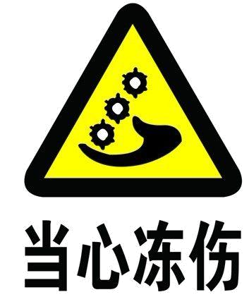
- 户外出行注意携带足够防寒衣物，戴上帽子、围巾、手套等保暖物品，并注意携带伞具；
- 尽量保持衣物干燥，避免弄湿衣服，休息睡觉时，应注意保暖；
- 尽量多吃些高热量的食物，可以起到御寒的作用，多喝热饮，有助保持体温；
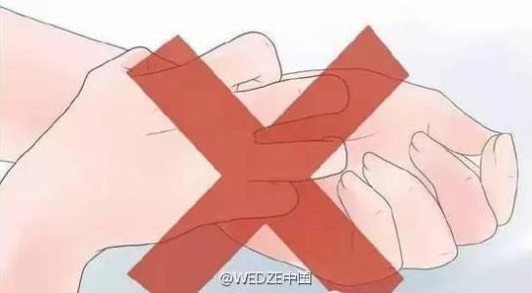
- 要经常观察皮肤，尤其是耳面部和手部等裸露部位，查看有无出现苍白、僵硬或失去知觉，并不时搓揉面部皮肤，伸展筋骨活动手足；
- 尽量停留在背风向阳的位置，不要穿过于紧身的衣裤，以免妨碍血液循环；
- 裸手不要接触金属物体，寒冷季节这种物体表面温度很低，热传导很快，手接触易于冻伤；
- 加强膝关节、肘关节、腕关节和踝关节等部位的保暖防护；
- 老年人耐寒能力差，户外时应特别注意腿脚保暖，避免久坐，经常站立活动、跺脚、搓手等促进血液循环。
二：预防呼吸道传染病
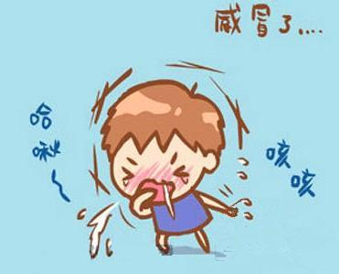
健康提示
- 广大市民要注意适当开窗通风，保持室内空气流通；
- 保持良好的生活规律，注意劳逸结合，保持均衡饮食；
- 根据天气变化适时增减衣服；
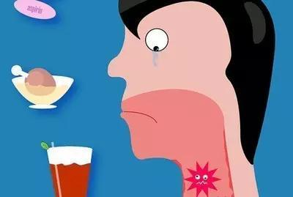
- 儿童、老年人、体弱者和慢性病患者应尽量避免到人多拥挤的公共场所，如必须外出，应避免长时间置身户外；
- 中老年人户外锻炼需避开早晚低温时段，注意防寒保暖。
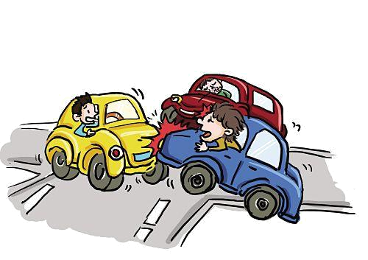
三：预防交通伤害事故
健康提示
- 驾驶员朋友要保持车况良好，对车辆采取必要的防滑措施，严格执行交通规则，安全行驶，特别要注意避让行人；
- 行人要注意路面状况，谨防滑倒，老年人要尽量减少出门；
- 市民出门时应尽可能换上鞋底有深齿、防滑、保暖的平底鞋，女性不要穿高跟鞋，如遇结冰路面，应慢行；
- 如果不小心滑倒，尽量别用手腕去支撑地面，这种摔倒姿势最易造成手臂骨折，可将身体顺势倒地，因衣服厚实，不易造成损伤。
四：预防一氧化碳中毒
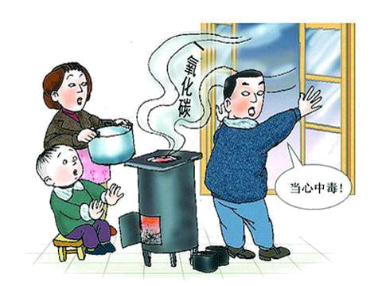
健康提示
- 天气寒冷，人们更容易门窗紧闭，因空气不流通而造成一氧化碳蓄积引发中毒事件；
- 要保持正在使用的设施设备处于良好状态，正确使用煤气灶等设施，注意室内通风，出现煤气泄漏事件，应立即关闭气源，开窗通气；
- 对中毒患者采取临时性救护措施，在通风场所开展人工呼吸，并迅速拨打120求助。
- 小心使用碳火炉，直接桶盆不可取，煤炉须得有烟囱，烟道要畅通，燃烧要完全，定时换气与通风。
五：关注特殊人群
健康提示
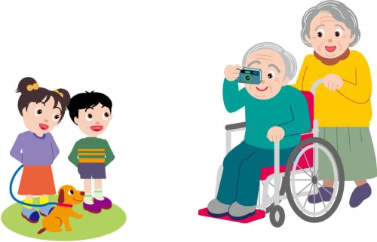
- 老年人、孕产妇、儿童和心脑血管疾病(脑中风、冠心病等)及慢性支气管炎和哮喘患者，在降温天气是比较容易患病的群体，要特别予以关注。
- 要注意保暖，加强营养，适度锻炼；家人要注意关心，最好不要让他们独处，同时关注他们的饮食起居。一旦发生身体不适，要及时到医院就诊。

